Казанский технологический колледж федерального государственного бюджетного образовательного учреждения высшего образования «Казанский национальный исследовательский технологический университет»

Отчет по практическим работам
по дисциплине «Основы проектирования баз данных»

Выполнил: студент группы
Кузнецов Никита
Преподаватель:
Гатятуллина Зиля Назиевна

Казань 2025
Практическая работа №1
Тема: Знакомство с интерфейсом СУБД MS Access. Создание таблиц и схемы данных
Цель работы: понять принцип создания связей между таблицами
Ход работы:
- Запущена СУБД MS Access и создана новая пустая база данных с именем «Фирма».
- Спроектированы и созданы три таблицы в режиме Конструктора:
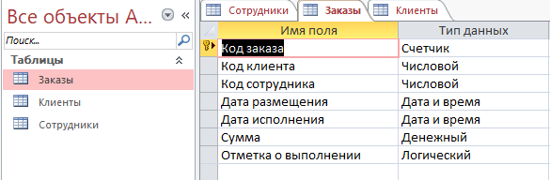
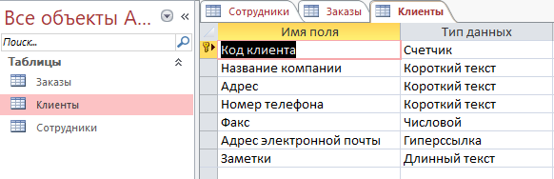
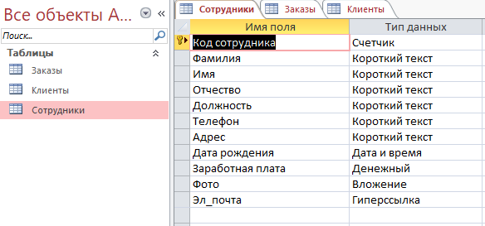
- Для каждой таблицы установлены первичные ключи:
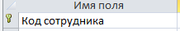
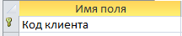
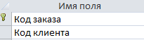
- * В таблице Заказы для полей Код сотрудника и Код клиента созданы подстановочные списки с использованием «Мастера подстановок», отображающие соответственно данные из таблиц «Сотрудники» (Фамилия, Имя) и «Клиенты» (Название компании).
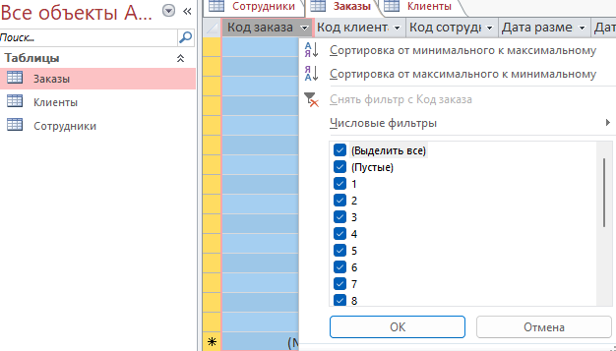
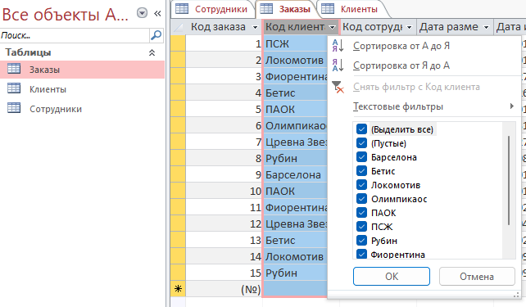

- Создана схема данных:
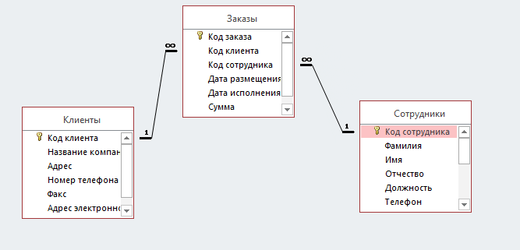
- В таблицы внесены данные:
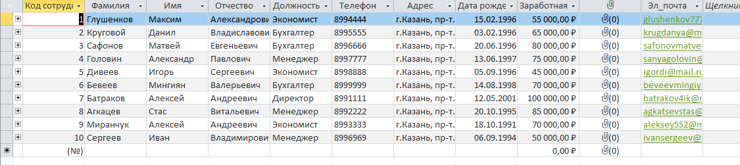
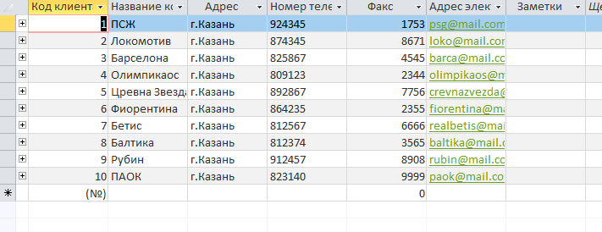
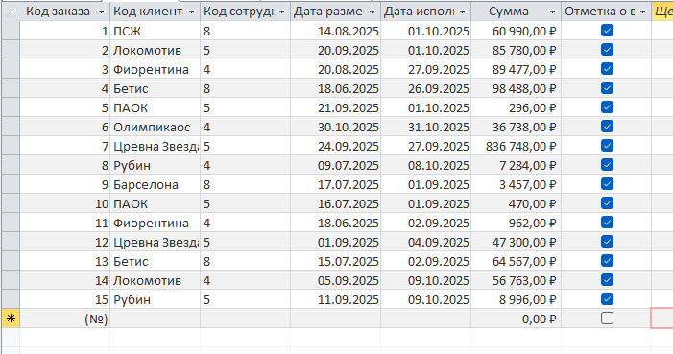
Контрольные вопросы
- Конструктор таблиц, Режим таблицы
- Поле, которое уникально идентифицирует каждую запись и является основой для связей.
- Выделить нужные поля в Конструкторе, удерживая Ctrl, и нажать "Ключевое поле".
- Через Схему данных. Перетащить Первичный ключ на Внешний ключ. Обязательно включить "Обеспечение целостности данных"
- Один-ко-многим (1:М), Один-к-одному (1:1), Многие-ко-многим (М:М).
- Тип связи «один-ко-многим» (1:М). «1» — главная таблица (Первичный ключ). «\infty» — подчиненная таблица (Внешний ключ).
- Чтобы в поле (Внешний ключ) вместо кода отображались и выбирались понятные значения (например, имя) из связанной таблицы.

